**Zarządzenie Nr …./2022 Regionalnego Dyrektora Ochrony Środowiska w Gorzowie Wielkopolskim**

z dnia 8 marca 2022 r.

**zmieniające zarządzenie w sprawie wyznaczenia szlaków udostępnionych dla ruchu pieszego w rezerwacie przyrody „Nietoperek”**

Na podstawie art. 15 ust. 1 pkt 15 ustawy z dnia 16 kwietnia 2004 r. o ochronie przyrody (Dz. U. z 2021 r. poz. 1098, 1718 oraz z 2022 r. poz. 84) zarządza się, co następuje:

**§ 1.** W Zarządzeniu nr 2/2022 Regionalnego Dyrektora Ochrony Środowiska   
w Gorzowie Wielkopolskim z dnia 24 lutego 2022 roku w sprawie wyznaczenia szlaków udostępnionych dla ruchu pieszego w rezerwacie przyrody „Nietoperek” wprowadza się następujące zmiany:

1. § 1, ust. 2. otrzymuje brzmienie:

„Przebywanie na szlakach należy zakończyć najpóźniej godzinę przed zachodem słońca w okresie całego roku.”

1. Załączniki nr 1, 2, 3, 4 do zarządzenia otrzymują brzmienie określone w załączniku do niniejszego zarządzenia.

**§ 2.** Zarządzenie wchodzi w życie z dniem podpisania.

Załącznik do zarządzenia nr…../2022Regionalnego Dyrektora Ochrony Środowiska w Gorzowie Wielkopolskim z dnia …. marca 2022 r.

Załącznik nr 1 do zarządzenia nr 2 /2022.

Przebieg ud

**Przebieg udostępnionych dla ruchu pieszego szlaków w rezerwacie przyrody „Nietoperek”**

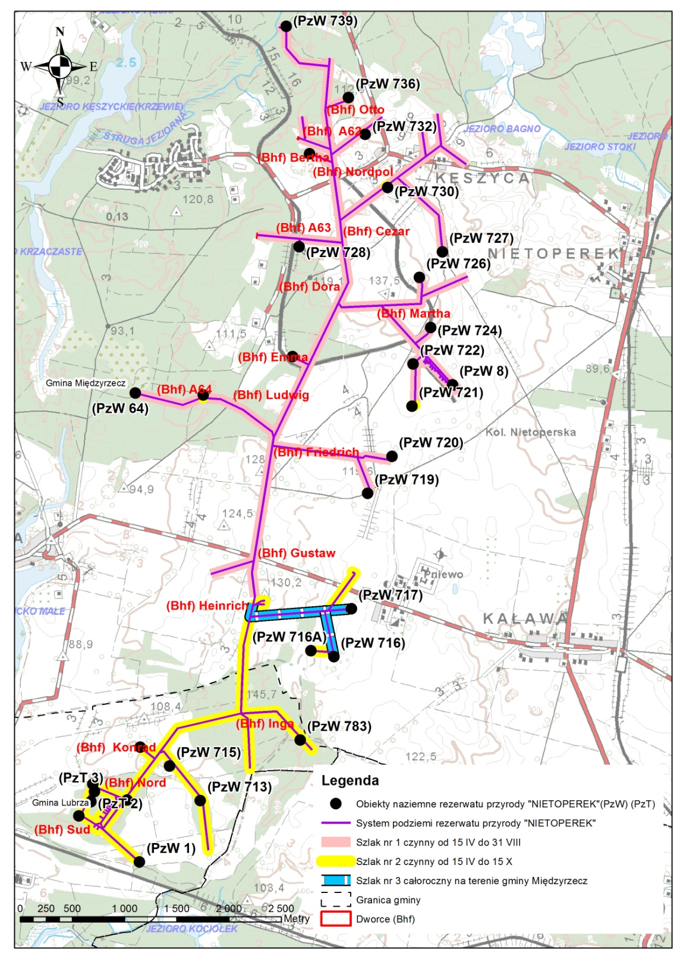

Załącznik nr 2 do zarządzenia nr 2 /2022

**Przebieg szlaku udostępnionego dla ruchu pieszego w rezerwacie przyrody „Nietoperek” w okresie całorocznym na terenie gminy Międzyrzecz**

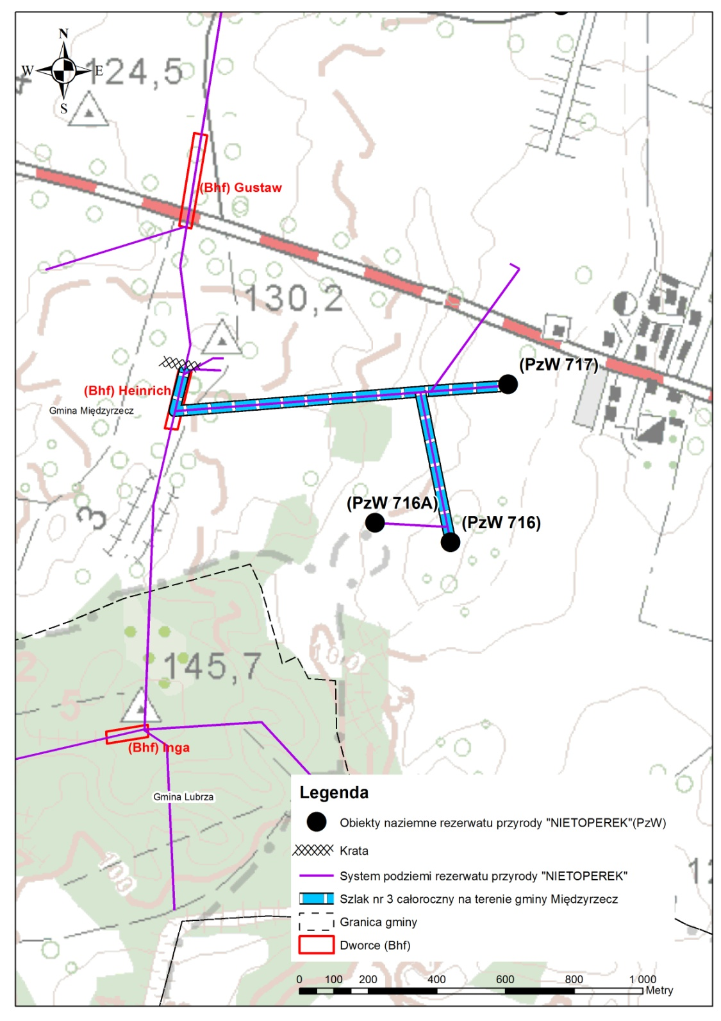

Załącznik nr 3 do zarządzenia nr 2 /2022

**Przebieg udostępnionych dla ruchu pieszego szlaków w rezerwacie przyrody „Nietoperek” na terenie gminy Lubrza**

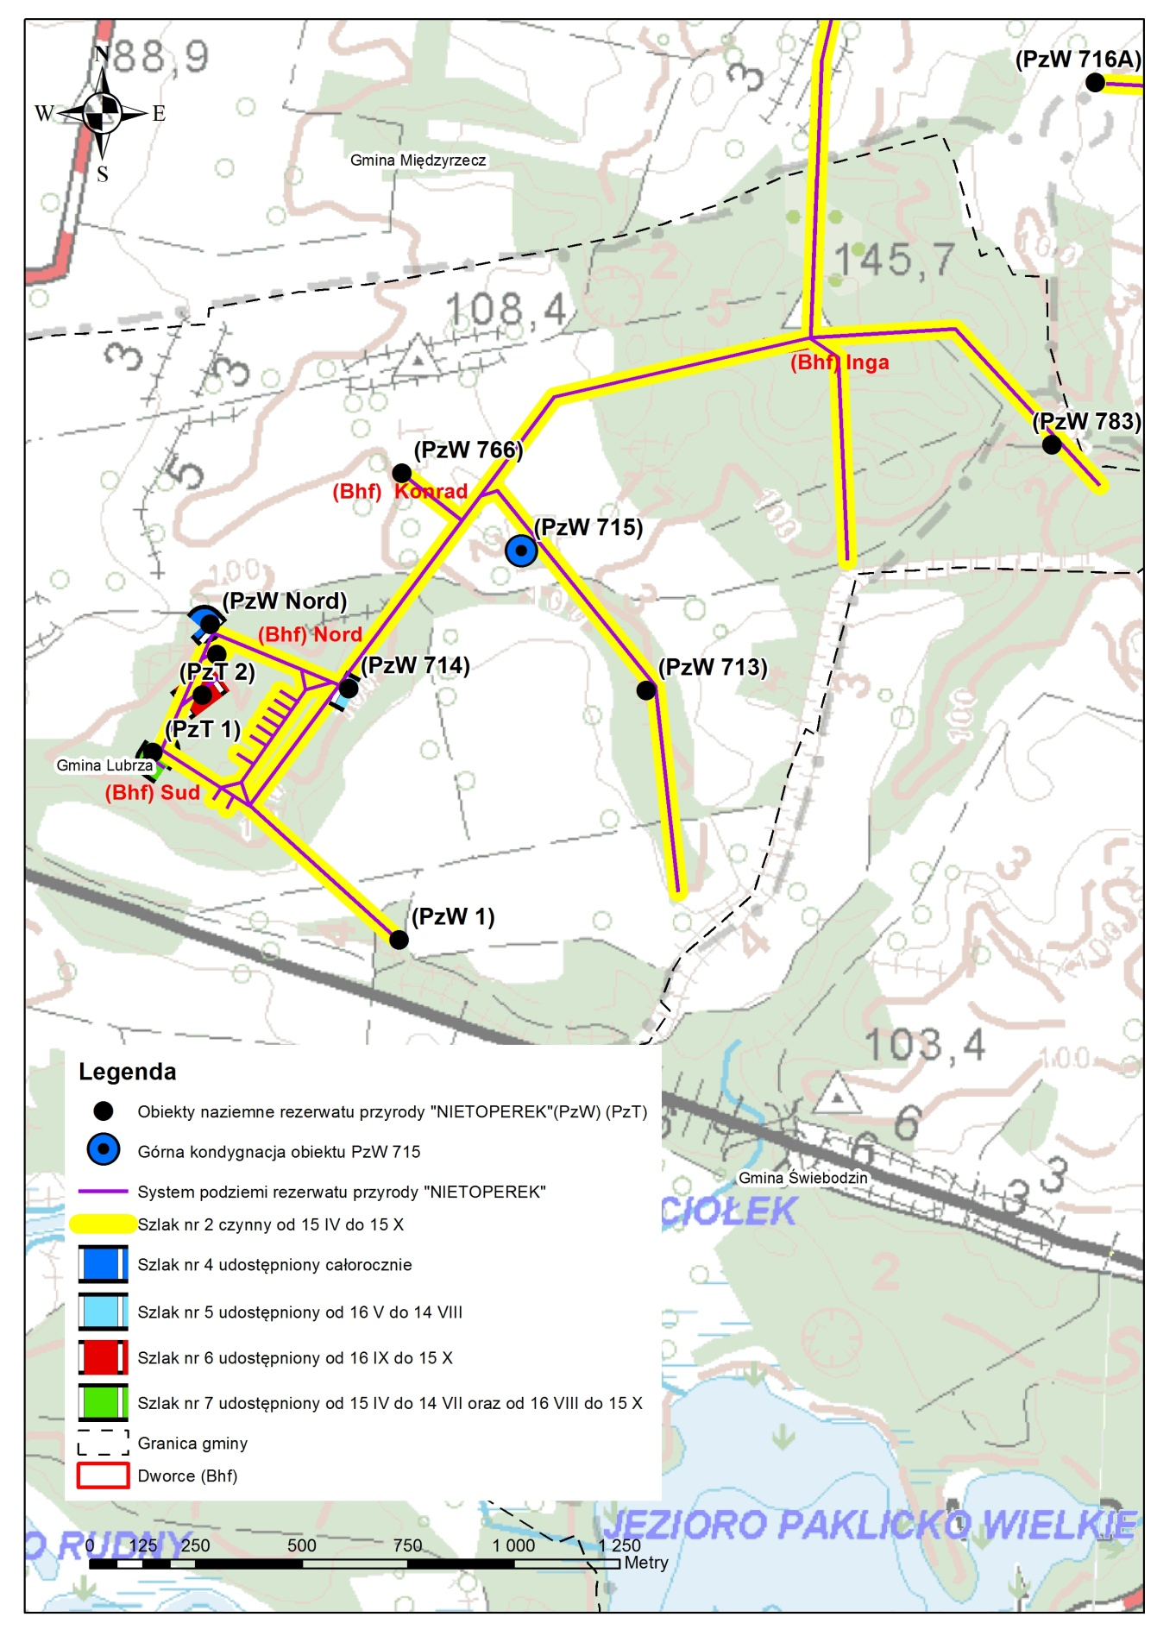

Załącznik nr 4 do zarządzenia nr 2 /2022**Przebieg udostępnionych dla ruchu pieszego szlaków w obrębie pętli Boryszyńskiej w rezerwacie przyrody „Nietoperek” na terenie gminy Lubrza**

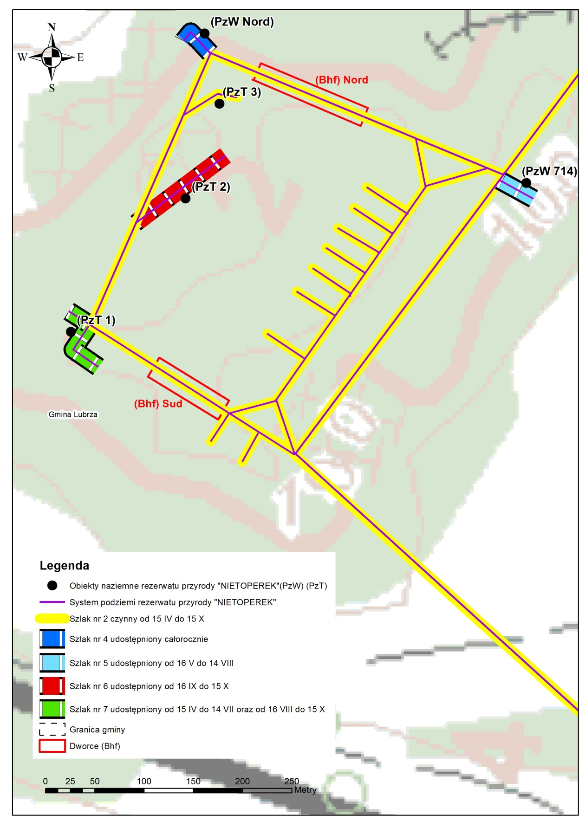

**Uzasadnienie**

Zgodnie z art. 131 ust. 1 ustawy z dnia 3 października 2008 r. o udostępnianiu informacji   
o środowisku i jego ochronie, udziale społeczeństwa w ochronie środowiska oraz   
o ocenach oddziaływania na środowisko (t.j. Dz. U. z 2021 r. poz. 247 ze zm.), do zadań regionalnego dyrektora ochrony środowiska należy m.in. ochrona i zarządzanie formami ochrony przyrody w zakresie i na zasadach określonych ustawą z dnia 16 kwietnia 2004 r.   
o ochronie przyrody ( Dz. U. z 2021 r. poz. 1098, 1718 oraz z 2022 r. poz. 84).   
W związku z powyższym Regionalny Dyrektor Ochrony Środowiska w Gorzowie Wielkopolskim, wykonując wyżej określone kompetencje, wydał akt prawny w formie Zarządzenia nr 2/2022 Regionalnego Dyrektora Ochrony Środowiska Gorzowie Wielkopolskim z dnia 24 lutego 2022 r. w sprawie wyznaczenia szlaków udostępnionych dla ruchu pieszego w rezerwacie przyrody „Nietoperek”, regulując formalnie kwestie udostępnienia rezerwatu przyrody dla społeczeństwa.

Generalny Dyrektor Ochrony Środowiska w piśmie z dnia 02.03.2022. r. stwierdził uchybienia w przedmiotowym Zarządzeniu, uzasadniające konieczność jego zmiany.

Mając na uwadze fakt, iż nietoperze budzą się z dziennego torporu około godziny przed zachodem słońca i zaczynają przemieszczać się w kierunku wylotów z podziemi, stosując się do zalecenia Generalnego Dyrektora Ochrony Środowiska, zmieniono zapis w § 1, ust. 2 przedmiotowego zarządzenia.

Stosownie do uwag zmieniono także wszystkie załączniki mapowe do zarządzenia, publikując ich zaktualizowaną treść jako załącznik do zarządzenia zmieniającego.

W załączniku nr 1 i 2 dodano element graficzny schematu planu podziemi rezerwatu obrazujący umiejscowienie kraty w korytarzu głównym, wyznaczające północny zasięg udostępnienia całorocznego w obrębie Dworca Heinrich, które w tym zakresie nie zostało zmienione od 2009 roku. Zobrazowany w takiej formie na mapie zasięg szlaku nie powinien budzić zastrzeżeń i wydaje się jednoznaczny.

W załączniku nr 3 i 4 stosownie do wskazań Generalnego Dyrektora Ochrony Środowiska zmieniono kolor linii wyznaczającej szlaki na mapie, tak by odróżnienie szlaków stało się łatwiejsze i eliminowało ewentualne pomyłki.

Doprecyzowania wymaga także zapis dotyczący zakresu udostępnienia obiektu PzW 715. W uzasadnieniu Zarządzenia Regionalnego Dyrektora Ochrony Środowiska z dnia 24 lutego 2022 roku, wyjaśniono:

„Udostępniony pozostaje całorocznie obiekt PzW Nord. Podszybie obiektu PzW 715, ze względu na brak możliwości wejścia z zewnątrz, zdecydowano się udostępnić czasowo   
w zakresie analogicznym jak prowadzące do niego korytarze, tj. w okresie 15 kwietnia – 15 października. Górna kondygnacja obiektu PzW 715 pozostaje całorocznie udostępniona. Przebieg aktualnego całorocznego udostępnienia szlaku w gminie Lubrza przedstawiono na mapie w załącznikach nr 3 i 4 do zarządzenia”.

Zdecydowano uzupełnić ten zapis o stwierdzenie: „Z powodu uszkodzonych schodów górna kondygnacja PzW 715 jest dostępna tylko od strony powierzchni i w okresie zimowym może być udostępniona bez szkody dla przedmiotów ochrony obszaru Natura 2000 Nietoperek PLH080003.